
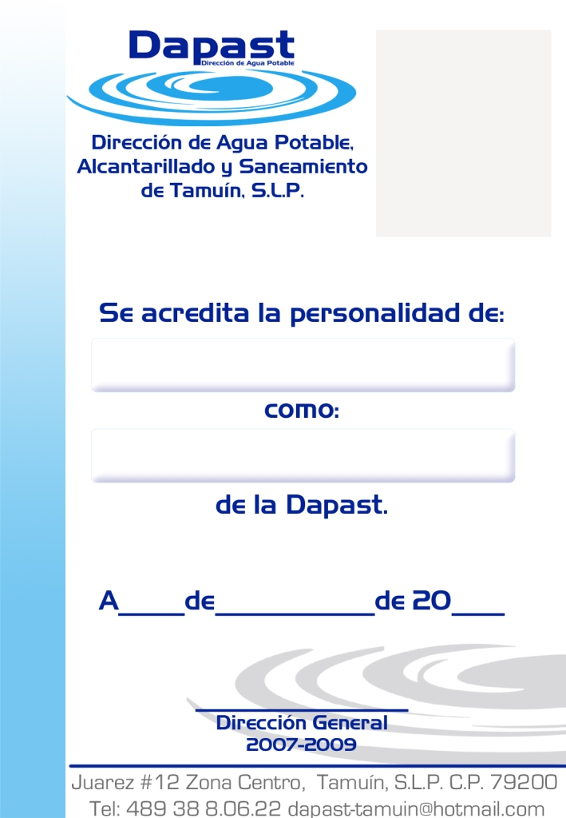
Avenida Pedro Antonio Santos No. 210-A, Col. Víctor M. Santos, Tamuín, S. L. P. C.P. 79200 dapast-tamuin@hotmail.com
DIRECCION DE AGUA POTABLE, ALCANTARILLADO
Y SANEAMIENTO DE TAMUIN.

TAMUIN S.L.P.

CON FUNDAMENTO EN EL ARTÍCULO 19 DE LA LEY DE TRASPARENCIA Y ACCESO A LA INFORMACIÓN PÚBLICA DEL ESTADO DE SAN LUIS POTOSÍ, EN RELACIÓN CON EL ARTICULO 84 FRACCIÓN LTAIPSLP84XVII “Se publicará la versión pública de la declaración de situación patrimonial de los(as) servidores(as) públicos(as), integrantes, miembros del sujeto obligado y/o toda persona” NO SE GENERA INFORMACION PARA EL HIPERVÍNCULO A LOS DOCUMENTOS COMPLETOS DE LAS ACTAS (VERSIONES PÚBLICAS)

ATENTAMENTE
CONTRALORIA

